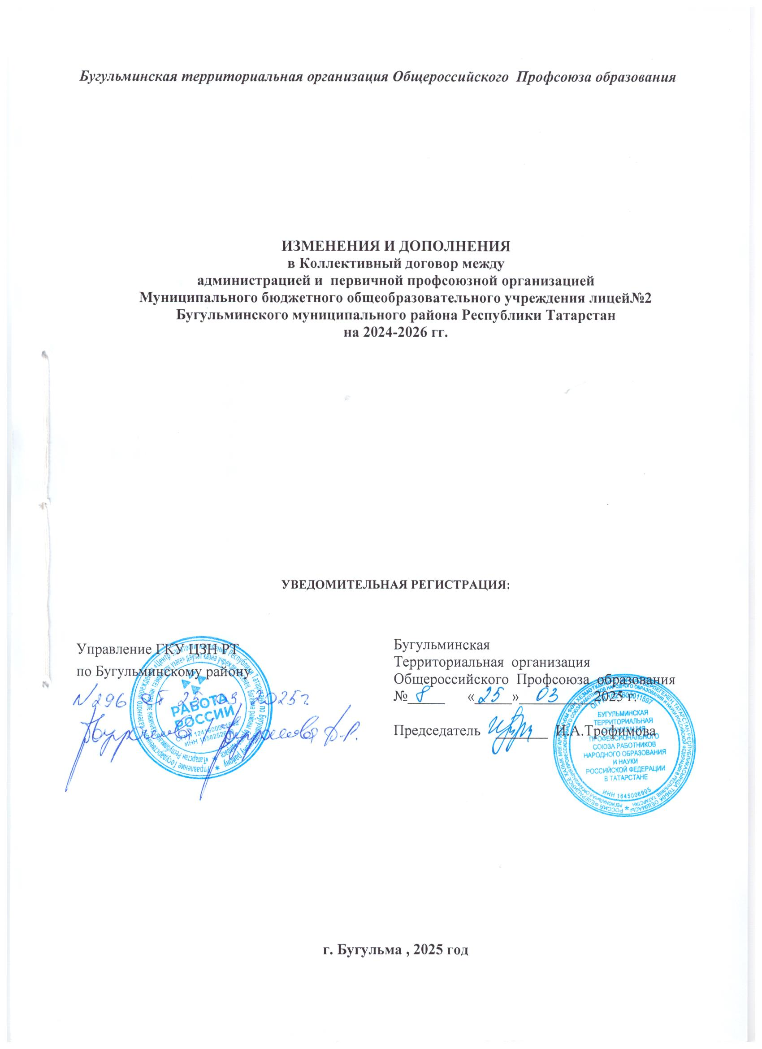
ДОПОЛНИТЕЛЬНОЕ СОГЛАШЕНИЕ

Администрация Муниципального бюджетного общеобразовательного учреждения лицей №2 Бугульминсого муниципального района Республики Татарстан (МБОУ Лицей №2) в лице директора Иванова Геннадия Александровича с одной стороны, Первичная профсоюзная организация в лице председателя Степанищевой Лилии Рустамовны, именуемого в дальнейшем "Профсоюз", с другой стороны, пришли к Соглашению о внесении изменений и дополнений в Коллективный договор между администрацией и первичной профсоюзной организацией МБОУ Лицей №2 на 2024-2026 гг. (далее Коллективный договор).
Раздел I. Общие положения.
В пункте 1.2. в предложении Республиканское Соглашение между Федерацией профсоюзов Республики Татарстан, Координационным советом объединений работодателей Республики Татарстан, Кабинетом Министров Республики Татарстан о проведении социальной политики и развития социального партнерства на 2023-2024 годы заменить на 2025-2027 годы.

Раздел II Трудовой договор, гарантии при заключении, изменении и расторжении трудового договора
Пункт 2.2.12.дополнить абзацем следующего содержания:
Уведомление должно содержать проект нового штатного расписания, информацию об основаниях изменения штатного расписания или учебной нагрузки, проекты приказов о сокращении численности или штата, список сокращаемых должностей и предложения о высвобождаемых работниках, перечень вакансий, предполагаемые варианты трудоустройства.
Увольнение педагогических работников в связи с сокращением численности или штата работников допускается только по окончании учебного года, за исключением случаев уменьшения количества часов по учебным планам и программам, сокращения количества классов обучающихся.
Считать критериями массового увольнения работников в отрасли:
- ликвидация организации с численностью работающих 15 и более человек;
- сокращение численности или штата работников в количестве:
- 20 и более человек в течение 30 дней;
- 60 и более человек в течение 60 дней;
- 100 и более человек в течение 90 дней;
- увольнение 10 и более процентов работников в течение 90 календарных дней в организации.

Пункт 2.2.13 . дополнить абзацем следующего содержания:
При равной производительности труда и квалификации предпочтение в оставлении на работе отдается:
- семейным - при наличии двух или более иждивенцев (нетрудоспособных членов семьи, находящихся на полном содержании работника или получающих от него помощь, которая является для них постоянным и основным источником средств к существованию);
- лицам, в семье которых нет других работников с самостоятельным заработком; работникам, получившим в период работы у данного работодателя трудовое увечье или профессиональное заболевание;
- инвалидам Великой Отечественной войны и инвалидам боевых действий по защите Отечества;
- работникам, повышающим свою квалификацию по направлению работодателя без отрыва от работы;
- родителю, имеющему ребенка в возрасте до восемнадцати лет, в случае, если другой родитель призван на военную службу по мобилизации , направлен на службу в войска национальной гвардии Российской Федерации по мобилизации или заключил контракт о прохождении военной службы в период мобилизации, в период военного положения или в военное время либо заключил контракт о добровольном содействии в выполнении задач, возложенных на Вооруженные Силы Российской Федерации или войска национальной гвардии Российской Федерации.

Раздел III. Рабочее время и время отдыха.
Пункт 3.1.13. Изложить в следующей редакции:
С письменного согласия работника допускается его привлечение к работе, за пределами нормальной продолжительности рабочего времени, в случае неявки сменяющего работника.
Переработка рабочего времени воспитателей, помощников воспитателей вследствие неявки сменяющего работника или родителей, осуществляемая по инициативе работодателя за пределами рабочего времени, установленного графиками работ, в первый день замены является сверхурочной работой. Сверхурочная работа оплачивается за первые два часа работы не менее чем в полуторном размере, за последующие часы – не менее чем в двойном размере. Конкретные размеры оплаты за сверхурочную работу могут определяться коллективным договором или трудовым договором.
Замена временно отсутствующего воспитателя в последующие дни является временным увеличением педагогической работы, которая осуществляется воспитателем с его письменного согласия, в том числе в свободное от основной работы время, на основании письменного распоряжения руководителя организации с оплатой за количество часов замены в одинарном размере.
Переработка рабочего времени педагогических работников вследствие неявки учителя (преподавателя, мастера производственного обучения), осуществляемая по инициативе работодателя за пределами рабочего времени, установленного тарификацией, расписанием учебных занятий и графиками работ, является временным увеличением педагогической работы, которая осуществляется педагогическим работником с его письменного согласия, в том числе в свободное от основной работы время, на основании письменного распоряжения руководителя организации с оплатой за количество часов замены в одинарном размере.
По желанию работника сверхурочная работа вместо повышенной оплаты может компенсироваться предоставлением дополнительного времени отдыха, но не менее времени, отработанного сверхурочно.
Работодатель обязан обеспечить точный учет продолжительности сверхурочной работы каждого работника.
«Сверхурочные работы не должны превышать для каждого работника четырех часов в течение двух дней подряд и 120 часов в год»

Пункт 3.1.15. Изложить в следующей редакции:

Работа в выходные и праздничные дни запрещается. Привлечение работников к работе в выходные и нерабочие праздничные дни производится с их письменного согласия и с учётом мнения выборного органа первичной профсоюзной организации в случае необходимости выполнения заранее непредвиденных работ, от срочного выполнения которых зависит в дальнейшем нормальная работа образовательной организации. Работодатель обеспечивает оплату за работу в выходной и нерабочий праздничный день, конкретные размеры которой устанавливаются положением об оплате труда работников.
По желанию работника, работавшего в выходной или нерабочий праздничный день, ему может быть предоставлен другой день отдыха. В этом случае работа в выходной или нерабочий праздничный день оплачивается в одинарном размере, а день отдыха оплате не подлежит.

Раздел IV. Оплата и нормирование труда.

Пункт 4.2. Изложить в следующей редакции:
Системы оплаты труда работников устанавливаются в образовательной организации коллективным договором, Отраслевым и Территориальным соглашениями, локальными нормативными актами по согласованию с выборными профсоюзными органами в соответствии с «Едиными рекомендациями по установлению на федеральном, региональном и местном уровнях систем оплаты труда работников организаций, финансируемых из соответствующих бюджетов», ежегодно утверждаемыми Российской Трехсторонней Комиссией по регулированию социально-трудовых отношений, трудовым законодательством, нормативными правовыми актами Российской Федерации и Республики Татарстан, Постановлением Исполнительного комитета Бугульминского муниципального района от 09.01.2025 г. № 2.
Отнесение должностей работников образовательной организации к профессиональным квалификационным группам осуществляется на основании нормативных правовых актов Российской Федерации.
Формирование фонда оплаты труда образовательной организации осуществляется в пределах объема средств образовательной организации на текущий финансовый год, определенного в соответствии с нормативом финансовых затрат, количеством потребителей и услуг и отражается в плане финансово-хозяйственной деятельности образовательной организации с учетом:
а) окладов (должностных окладов); ставок заработной платы;
б) выплат стимулирующего характера;
в) выплат компенсационного характера.
Базовые оклады работников государственных образовательных организаций устанавливаются Положением об условиях оплаты работников образовательной организации, утвержденным Постановлением Исполнительного комитета Бугульминского муниципального района от 09.01.2025 г. № 2. на основе профессиональных квалификационных групп в соответствии с постановлением КМ РТ № 412 от 31.05.2018.
Начисления должностных окладов, выплат компенсационного и стимулирующего характера, установленных Положением (постановление КМ РТ № 412 от 31.05.2018), осуществляются работникам образовательной организации (включая работников профессиональных квалификационных групп общеотраслевых профессий рабочих, рабочих культуры, искусства и кинематографии, общеотраслевых должностей руководителей, специалистов и служащих) за счет средств, предусмотренных в плане финансово-хозяйственной деятельности общеобразовательной организации на оплату труда на текущий финансовый год.
Стимулирующий фонд оплаты труда государственных и муниципальных образовательных организаций включает в себя:
- выплаты за квалификационную категорию;
-выплаты за наличие почетных званий и ведомственных наград;
- выплаты за стаж работы по профилю;
- выплаты за интенсивность труда;
- выплаты за работу в сельской местности;
- премиальные и иные поощрительные выплаты.
- выплаты за качество выполняемых работ;
Размеры, порядок и условия выплат стимулирующего характера (помимо стимулирующих выплат, предусмотренных постановлением КМ РТ № 412 от 31.05.2018 г.) устанавливаются образовательными организациями в пределах имеющихся средств, в том числе от приносящей доход деятельности, самостоятельно, по согласованию с выборными органами первичных профсоюзных организаций и закрепляются в коллективных договорах
Выплаты за качество выполняемых работ устанавливаются работникам образовательных организаций по результатам труда за определенный период времени. Основным критерием, влияющим на размер выплат за качество выполняемых работ, является достижение пороговых значений критериев оценки эффективности деятельности организаций.
Критерии оценки эффективности деятельности организаций утверждаются управлением образования Исполнительного комитета Бугульминского муниципального района по согласованию с органом, обеспечивающим государственно-общественный характер управления организацией. Значения критериев оценки эффективности деятельности организаций и условия осуществления выплат определяются ежегодно на основании задач, поставленных перед организацией.
При разработке и утверждении в организациях показателей и критериев эффективности в целях осуществления стимулирования качественного труда работников учитываются следующие основные принципы:
- вознаграждение должно следовать за достижением результата (принцип своевременности);
- вознаграждение должно быть адекватно трудовому вкладу каждого работника в результат деятельности всей организации и уровню квалификации работника (принцип адекватности);
- размер вознаграждения работника должен определяться на основе объективной оценки результатов его труда (принцип объективности);
- работник должен знать, какое вознаграждение он получит в зависимости от результатов своего труда (принцип предсказуемости);
- правила определения вознаграждения должны быть понятны каждому работнику (принцип справедливости);
- принятие решений о выплатах и их размерах должно осуществляться по согласованию с выборным органом первичной профсоюзной организации (принцип прозрачности).
Премиальные и иные поощрительные выплаты устанавливаются работникам образовательных организаций по основному месту работы и основной должности (за исключением работников, занимающих должности учителей и преподавателей общеобразовательных организациях) педагогических работников единовременно за определенный период времени (месяц, квартал, год) в связи с юбилейными датами, получением знаков отличия, благодарственных писем, грамот, почетных званий и по иным основаниям, установленным локальными нормативными актами и коллективными договорами общеобразовательной организации.
Размеры, порядок и условия осуществления премиальных и иных поощрительных выплат по итогам работы определяются локальными нормативными актами образовательных организаций и коллективными договорами.

Пункт 4.5 Дополнить абзацами следующего содержания:
При нарушении работодателем установленного срока соответственно выплаты заработной платы, оплаты отпуска, выплат при увольнении и (или) других выплат, причитающихся работнику, работодатель обязан выплатить их с уплатой процентов (денежной компенсации) в размере не ниже одной сто пятидесятой действующей в это время ключевой ставки Центрального банка Российской Федерации от не выплаченных в срок сумм за каждый день задержки начиная со следующего дня после установленного срока выплаты по день фактического расчета включительно. При неполной выплате в установленный срок заработной платы и (или) других выплат, причитающихся работнику, размер процентов (денежной компенсации) исчисляется из фактически не выплаченных в срок сумм.
Размер выплачиваемой работнику денежной компенсации может быть повышен коллективным договором, локальным нормативным актом или трудовым договором. Обязанность по выплате указанной денежной компенсации возникает независимо от наличия вины работодателя.

Пункт 4.9 дополнить абзацами следующего содержания:

Выплаты компенсационного характера педагогическим работникам за дополнительные виды работ включают в себя:
- выплаты компенсационного характера за осуществление функций классного руководителя по общеобразовательной организации и координации воспитательной работы с обучающимися;
- выплаты компенсационного характера за проверку письменных работ (проверку тетрадей);
- выплаты компенсационного характера за заведование учебными кабинетами, учебными мастерскими, спортивными залами, лабораториями, учебно-опытными участками, музеями;
- выплаты компенсационного характера за руководство предметной, методической или цикловой комиссией, методическими объединениями.
При работе педагогических и учебно-вспомогательных работников образовательных организаций с определенными категориями воспитанников предусматривается предоставление выплат компенсационного характера по нескольким основаниям, размер выплат рассчитывается по каждому основанию.

Пункт 4.12. Изложить в следующей редакции:

Экономия фонда оплаты труда, сложившаяся в ходе исполнения плана финансово-хозяйственной деятельности образовательных организаций за счет всех источников финансового обеспечения, включая доходы, полученные от оказания платных услуг, за соответствующий период (месяц, квартал, год) может направляться на поощрительные выплаты в соответствии с локальными нормативными актами образовательной организации, принятыми с учетом норм Положения (постановление КМ РТ № 412 от 31.05.2018).
При наличии экономии фонда оплаты труда поощрительные выплаты производятся работникам той профессиональной квалификационной группы должностей, по которой экономия фонда оплаты труда образовалась (включая работников профессиональных квалификационных групп общеотраслевых профессий рабочих, рабочих культуры, искусства и кинематографии, общеотраслевых должностей руководителей, специалистов и служащих).
Размер поощрительной выплаты, произведенной за счет экономии фонда оплаты труда за соответствующий период работнику образовательной организации с учетом отработанной за этот период нормы рабочего времени, выполнившему нормы труда (трудовые обязанности), не может превышать трехкратного минимального размера оплаты труда, установленного Федеральным законом от 19 июня 2000 года N 82-ФЗ "О минимальном размере оплаты труда" на 1 января текущего года (за исключением работников, занимающих профессиональные квалификационные группы должностей педагогических работников, руководителя общеобразовательной организации).
Размер поощрительной выплаты за счет экономии фонда оплаты труда руководителю образовательной организации определяется учредителем общеобразовательной организации.
Ответственность за использование экономии фонда оплаты труда, образовавшейся в ходе исполнения плана финансово-хозяйственной деятельности общеобразовательной организации за счет всех источников финансового обеспечения, включая доходы, полученные от оказания платных услуг, возлагается на руководителя общеобразовательной организации.

Пункт 4.15 Изложить в следующей редакции:
Выплата вознаграждения за классное руководство педагогическим работникам образовательной организации производится как в течение учебного года, так и в каникулярный период, не совпадающий с их отпуском в соответствии с постановлением Кабинета Министров Республики Татарстан от 10.08.2020 № 671 «Об установлении ежемесячного денежного вознаграждения за классное руководство педагогическим работникам государственных общеобразовательных организаций Республики Татарстан и муниципальных общеобразовательных организаций, а также за классное руководство (кураторство) педагогическим работникам государственных образовательных организаций Республики Татарстан, реализующих образовательные программы среднего профессионального образования, в том числе программы профессионального обучения для лиц с ограниченными возможностями здоровья».
Помимо республиканской выплаты, предусмотренной за осуществление классного руководства, педагогическим работникам образовательных организаций, реализующих образовательные программы начального общего, основного общего и среднего общего образования, в том числе адаптированные основные образовательные программы, а также образовательных организаций, реализующих образовательные программы среднего профессионального образования, в том числе программы профессионального обучения, устанавливается ежемесячное денежное вознаграждение в размере 5000 рублей (в населенных пунктах с численностью населения менее 100 тыс. человек – 10.000 рублей) в месяц за классное руководство.
Ежемесячное денежное вознаграждение педагогическим работникам, осуществляющим функции классного руководителя (куратора) в двух и более классах (группах), выплачивается в двукратном размере.

Раздел IV дополнить пунктом 4.16 Формирование фонда оплаты труда образовательной организации осуществляется в пределах объема средств образовательной организации на текущий финансовый год, определенного в соответствии с нормативами, количеством объемных показателей, и отражается в плане финансово-хозяйственной деятельности общеобразовательной организации.
Раздел V. Социальные гарантии и меры социальной поддержки.

пункт 5.2 дополнить перечень :
- за работу в течение года без листа нетрудоспособности - 3 рабочих дня.
- многодетным матерям (имеющим трех и более детей в возрасте до 16 лет) оплачиваемый свободный один день в квартал;
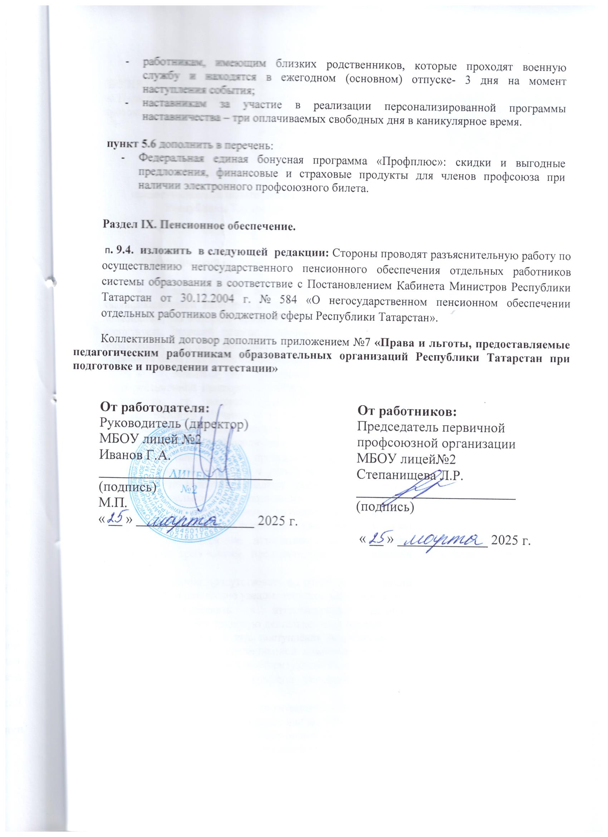
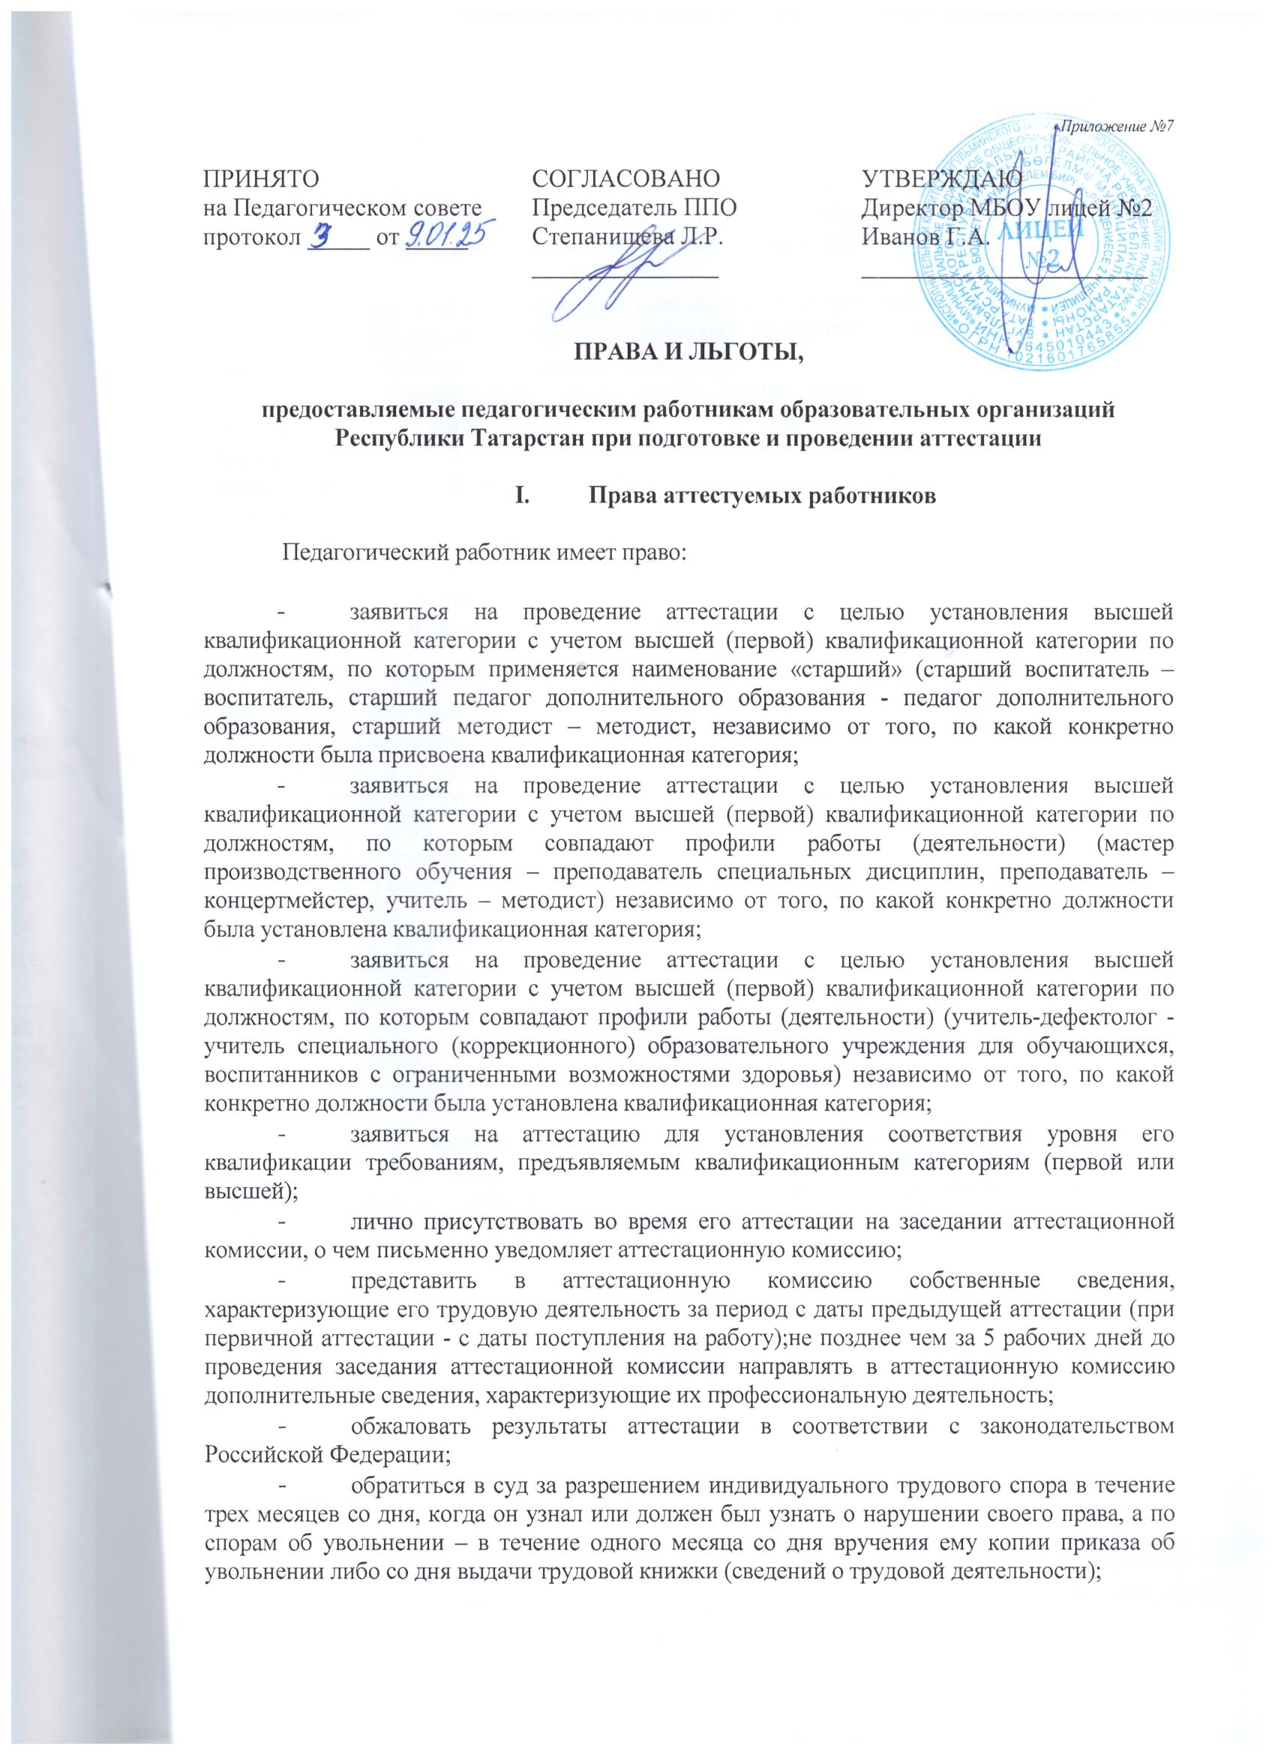
- получить информацию от работодателя о вакантных должностях или работе, соответствующей квалификации работника, или вакантных нижестоящих должностях или нижеоплачиваемой работе в случае расторжения с работником трудового договора в соответствии с пунктом 3 части 1 статьи 81 Трудового кодекса Российской Федерации на основании решения аттестационной комиссии о несоответствии работника занимаемой должности.
- заявиться на проведение аттестации с целью установления квалификационной категории независимо от продолжительности работы в организации, в том числе в период нахождения в отпуске по уходу за ребенком.
- предоставляется возможность прохождения аттестации на высшую квалификационную категорию педагогическим работникам, имеющим (имевшим) первую или высшую квалификационную категорию по одной из должностей, – по другой должности, в том числе в случае, если на высшую квалификационную категорию по другой должности педагогические работники претендуют впервые, не имея по этой должности первой квалификационной категории.

II. Льготы по установлению уровня оплаты труда работника
во взаимосвязи с имеющейся квалификационной категорией

2.1. В соответствии с отраслевым Соглашением на 2024-2026гг., заключенным между Общероссийским профсоюзом образования и Министерством просвещения Российской Федерации, квалификационные категории, установленныепедагогическим работникам в соответствии с Порядком аттестации педагогических работников, утвержденным приказом Министерства просвещения Российской Федерацииот 24 марта 2023 г. № 196 «Об утверждении Порядка проведения аттестации педагогических работников организаций, осуществляющих образовательную деятельность» (далее – Порядок), учитываются в следующих случаях:

- при работе в должности, по которой установлена квалификационная категория, независимо от типа и вида образовательного учреждения, преподаваемого предмета (дисциплины);

- при возобновлении работы в должности, по которой установлена категория, независимо от перерывов в работе;

- при переходе из негосударственного образовательного учреждения, а также учреждений и организаций, не являющимися образовательными, на работу в государственные и муниципальные образовательные учреждения при условии, если аттестация этих работников осуществлялась в соответствии с Порядком;

- при установлении уровня оплаты труда на должностях, по которым применяется наименование «старший» (старший воспитатель – воспитатель, старший педагог дополнительного образования - педагог дополнительного образования, старший методист – методист, старший инструктор-методист- инструктор-методист, старший тренер-преподаватель - тренер-преподаватель), независимо от того, по какой конкретно должности установлена квалификационная категория;

- при выполнении педагогической работы на разных должностях, по которым совпадают профили работы (деятельности) в следующих случаях:

Должность, по которой установлена квалификационная категория | Должность, по которой может учитываться категория, установленная по должности, указанной в графе № 1
Учитель, преподаватель | Воспитатель (независимо от места работы), социальный педагог, педагог–организатор, педагог дополнительного образования (при совпадении профиля кружка, направления дополнительной работы профилю основной работы), учитель, преподаватель, ведущий занятия по профильным темам из курса основного предмета, (например, валеология как часть курса биологии, или профильные темы по медицинской подготовке из курса «Основы безопасности и защиты Родины»);  советник директора по воспитанию и взаимодействию с детскими общественными объединениями; тьютор.
Преподаватель – организатор основ безопасности жизнедеятельности, допризывной подготовки | Учитель, преподаватель, ведущий занятия с обучающимися по курсу «Основы безопасности и защиты Родины», «Допризывная подготовка» сверх учебной нагрузки, входящей в основные должностные обязанности;  учитель, преподаватель физкультуры (физического воспитания), руководитель физического воспитания;  Советник директора по воспитанию и взаимодействию с детскими общественными объединениями
Учитель, преподаватель, ведущий занятия с обучающимися по курсу «Основы безопасности и защиты Родины», «Допризывная подготовка» сверх учебной нагрузки, входящей в основные должностные обязанности;  учитель, преподаватель физкультуры (физического воспитания), руководитель физического воспитания | Преподаватель-организатор основ безопасности и защиты Родины
Руководитель физического воспитания | Учитель, преподаватель физкультуры (физического воспитания), инструктор по физкультуре; учитель, преподаватель, ведущий занятия из курса «Основы безопасности и защиты Родины» (ОБЗР)
Учитель трудового обучения (технологии) | Мастер производственного обучения, инструктор по труду
Учитель - дефектолог, учитель-логопед, педагог-психолог | Учитель, осуществляющий образовательную деятельность в общеобразовательных организациях, специальном (коррекционном) образовательном учреждении для обучающихся (воспитанников) с ограниченными возможностями здоровья (независимо от преподаваемого предмета либо в начальных классах);  воспитатель, педагог дополнительного образования (при совпадении профиля кружка, направления дополнительной работы с профилем работы по основной должности);  педагог-психолог
Учитель музыки общеобразовательного учреждения, преподаватель учреждения среднего профессионального образования музыкального профиля | Преподаватель детской музыкальной школы (школы искусств, учреждений культуры), музыкальный руководитель, концертмейстер
Преподаватель детской музыкальной художественной школы, школы искусств, учреждений культуры, музыкальный руководитель, концертмейстер | Учитель музыки общеобразовательного учреждения, преподаватель музыкальных дисциплин среднего профессионального образования
Преподаватель профессиональной образовательной организации | Учитель того же предмета  в общеобразовательной организации
Учитель общеобразовательной организации | Преподаватель того же предмета  в профессиональной образовательной организации
Педагог дополнительного образования | Старший педагог дополнительного образования
Старший педагог дополнительного образования | Педагог дополнительного образования
Методист | Старший методист
Старший методист | Методист
Инструктор-методист | Старший инструктор-методист
Старший инструктор-методист | Инструктор-методист
Тренер-преподаватель | Старший тренер-преподаватель
Старший тренер-преподаватель | Тренер-преподаватель
Учитель-дефектолог, педагог-психолог | Учитель специального (коррекционного) образовательного учреждения для обучающихся, воспитанников с ограниченными возможностями здоровья, независимо от преподаваемого предмета;  педагог-психолог.
Концертмейстер | Преподаватель детской музыкальной школы (школы искусств, учреждений культуры), учитель музыки общеобразовательного учреждения, музыкальный руководитель, педагог дополнительного образования (при совпадении профиля кружка, направления дополнительной работы с профилем основной работы)
Преподаватель детской музыкальной школы (школы искусств, учреждений культуры), учитель музыки общеобразовательного учреждения, музыкальный руководитель, педагог дополнительного образования (при совпадении профиля кружка, направления дополнительной работы с профилем основной работы) | Концертмейстер
Библиотекарь | Педагог-библиотекарь
Педагог-библиотекарь | Библиотекарь
Старший методист, методист | Учитель, воспитатель, преподаватель
Учитель, воспитатель, преподаватель | Старший методист, методист

Другие случаи учета квалификационной категории при работе на разных педагогических должностях, по которым совпадают профили работы (деятельности), рассматриваются Министерством образования и науки Республики Татарстан, к чьей компетенции относится установление квалификационной категории, на основании письменного заявления.
2.2. Уровень оплаты труда педагогического работника, установленный ему по ранее имевшейся квалификационной категории, сохраняется на срок не более одного года со дня возобновления трудовой деятельности (выхода из отпуска) в случае, если срок действия квалификационной категории истек:
- в период нахождения педагогического работника в отпуске по беременности и родам и уходу за ребенком до достижения им трех лет, либо срок ее действия заканчивается в текущем году;
- в период длительной потери трудоспособности (2 месяца и более) в связи с тяжелым заболеванием при наличии у работника листа нетрудоспособности или медицинского заключения (справки) о наличии заболевания, вызвавшего длительную потерю трудоспособности;
- в период, когда работник пенсионного возраста, имеющий первую или высшую квалификационную категорию, уведомил письменно работодателя об увольнении по собственному желанию по окончании текущего учебного года. Данная льгота однократная;
- в случае истечения у педагогического работника перед наступлением пенсионного возраста срока действия квалификационной категории сохранять оплату труда с учетом имевшейся квалификационной категории до дня наступления пенсионного возраста, но не более чем на один год.
2.3.Сохранить за педагогическим работником уровень оплаты труда с учетом имевшейся квалификационной категории в случае истечения срока ее действия после подачи заявления в аттестационную комиссию на период до принятия аттестационной комиссией решения об установлении (отказе в установлении) квалификационной категории.

